UNIVERSIDADE DO ESTADO DA BAHIA  Autorização Decreto nº 9237/86. DOU 18/07/96. Reconhecimento: Portaria 909/95, DOU 01/08-95  DEPARTAMENTO DE CIÊNCIAS EXATAS E DA TERRA  PROGRAMA DE PÓS-GRADUAÇÃO EM ENSINO DE FÍSICA  CAMPUS I – SALVADOR | 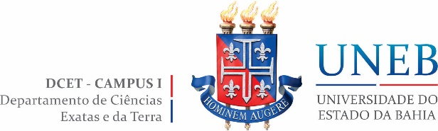

Requerimento de Matrícula de Aluno Regular – 2023.1
Nome completo do aluno (a): |  |  |  | Clique ou toque aqui para inserir o texto.
Curso: | Mestrado Nacional Profissional em Ensino de Física |  |  |  |  | Duração: |  | 24 meses
Período de ingresso: |  |  | Clique ou toque aqui para inserir o texto. |  | Forma de ingresso: |  |  |  | Seleção
Período letivo: |  | 2023.1 |  |  | Meses: |  | Março a Julho

DISCIPLINAS E HORÁRIOS DE 2023.1

Solicito realizar a matrícula nos componentes abaixo relacionados:

Turma 2023
Matricular? | Código | Disciplina | Categoria | Carga horária | Horário
☐ SIM  ☐ NÃO | FIS114 | Fundamentos teóricos em  ensino e aprendizagem | Obrigatória | 60h | Laboratório Didático 06 – PAM/Campus Uneb do Cabula
☐ SIM  ☐ NÃO | FIS112 | Pesquisa Orientada | Obrigatória | 30h | Sala 01 – PAM/Campus Uneb do Cabula
☐ SIM  ☐ NÃO | FIS102 | Eletromagnetismo | Obrigatória | 60h | Sala 01 – PAM/Campus Uneb do Cabula

Turma 2022
Matricular? | Código | Disciplina | Categoria | Carga horária | Horário
☐ SIM  ☐ NÃO | FIS110 | Processos e Sequências de Ensino e Aprendizagem em Física no Ensino Médio | Optativa | 60h | Sala 02 – PAM/Campus Uneb do Cabula
☐ SIM  ☐ NÃO | FIS112 | Pesquisa orientada | Obrigatória | 30h | Sala 01 – PAM/Campus Uneb do Cabula
☐ SIM  ☐ NÃO | FIS102 | Eletromagnetismo | Obrigatória | 60h | Sala 01 – PAM/Campus Uneb do Cabula

Salvador, Clique ou toque aqui para inserir o texto. de fevereiro de 2023.

Assinatura do(a) estudante

